**Les idées des philosophes et la contestation de l’absolutisme.**

Doc. 1. : La diffusion des idées nouvelles dans l’Europe des « Lumières ».

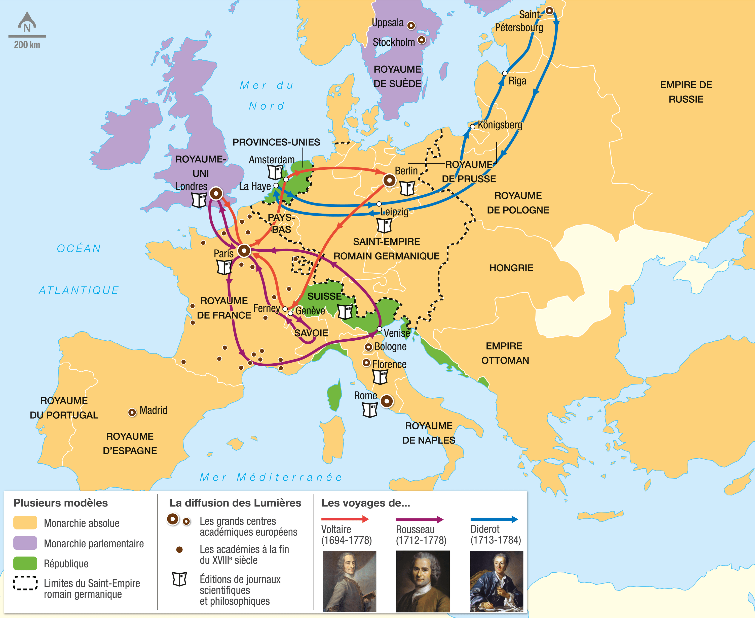

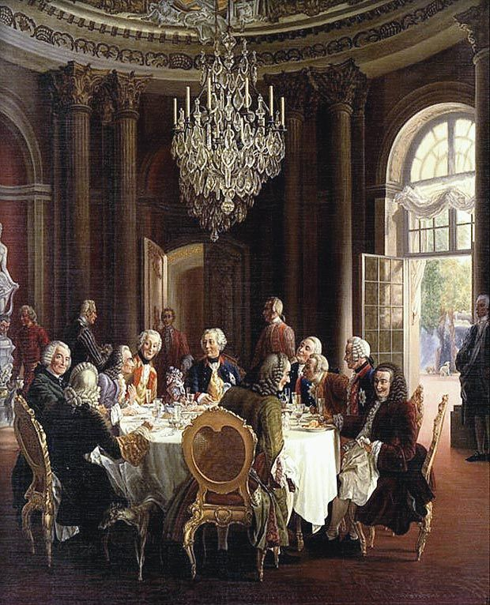

**Exercice 1 : Les Lumières**

**Ensemble d’idées nouvelles au sujet de la religion, de l’économie ou de la politique, formulées par des philosophes et des savants, qui circulent en Europe au XVIIIe siècle. La raison et la science doivent « éclairer » les hommes et les sortir de l’obscurantisme.  
  
1**. Cherchez la définition d’un philosophe et citez trois philosophes du XVIIIᵉ siècle.

**2**. Doc. 1. Quel type de régime politique domine l’Europe au XVIIIᵉ siècle ?

**3**. Doc. 1. Quelle autre façon de gouverner, mise en place en Angleterre, inspire les philosophes ?

**4**. Doc. 2. Qu’est-ce qu’un despote éclairé ? Citez un exemple.

**5**. Relevez deux moyens par lesquels les idées des Lumières se diffusent.

Doc 2 : Un despote éclairé. Adolph Menzel, *La Table ronde de Frédéric II à Sanssouci*, 1850 (Alte Nationalgalerie, Berlin).